Commission des Outils d’Evaluation

pour les Humanités générales et technologiques

Physique

Résoudre une application concrète

Equivalence énergie mécanique-chaleur

Sciences générales, 3e degré

Documents pour les élèves : page 2
Documents pour le professeur : page 4

OUTIL D’EVALUATION
Physique

Equivalence énergie mécanique – chaleur

Documents pour les élèves

Dans une expérience similaire à celle réalisée par James Joule en 1745 pour démontrer l’équivalent mécanique de la chaleur, on remplit de 3,5 kg d’eau un calorimètre C muni de pales fixes. L’eau est agitée par une roue à aubes tournant entre les pales fixes. L’axe de rotation A de la tige et le tambour T sont entraînés par la descente de deux corps P de masse 5 kg chacun, qui tombent de 2 m. On les remonte et les laisse descendre de nouveau, 60 fois en tout.

La configuration du calorimètre fait que les deux corps arrivent au sol avec une vitesse négligeable. Lorsqu’on remonte les corps, la roue à palettes n’est pas mise en mouvement.

La chaleur massique de l’eau est de 4186 J kg⁻¹ °C⁻¹.
On prendra 9,81 m s⁻² comme valeur de l’accélération de la pesanteur.

A quelle élévation de température doit-on s’attendre?

Vous disposez de 25 minutes et d’une calculatrice pour résoudre la tâche.
Votre copie doit être structurée et soignée.

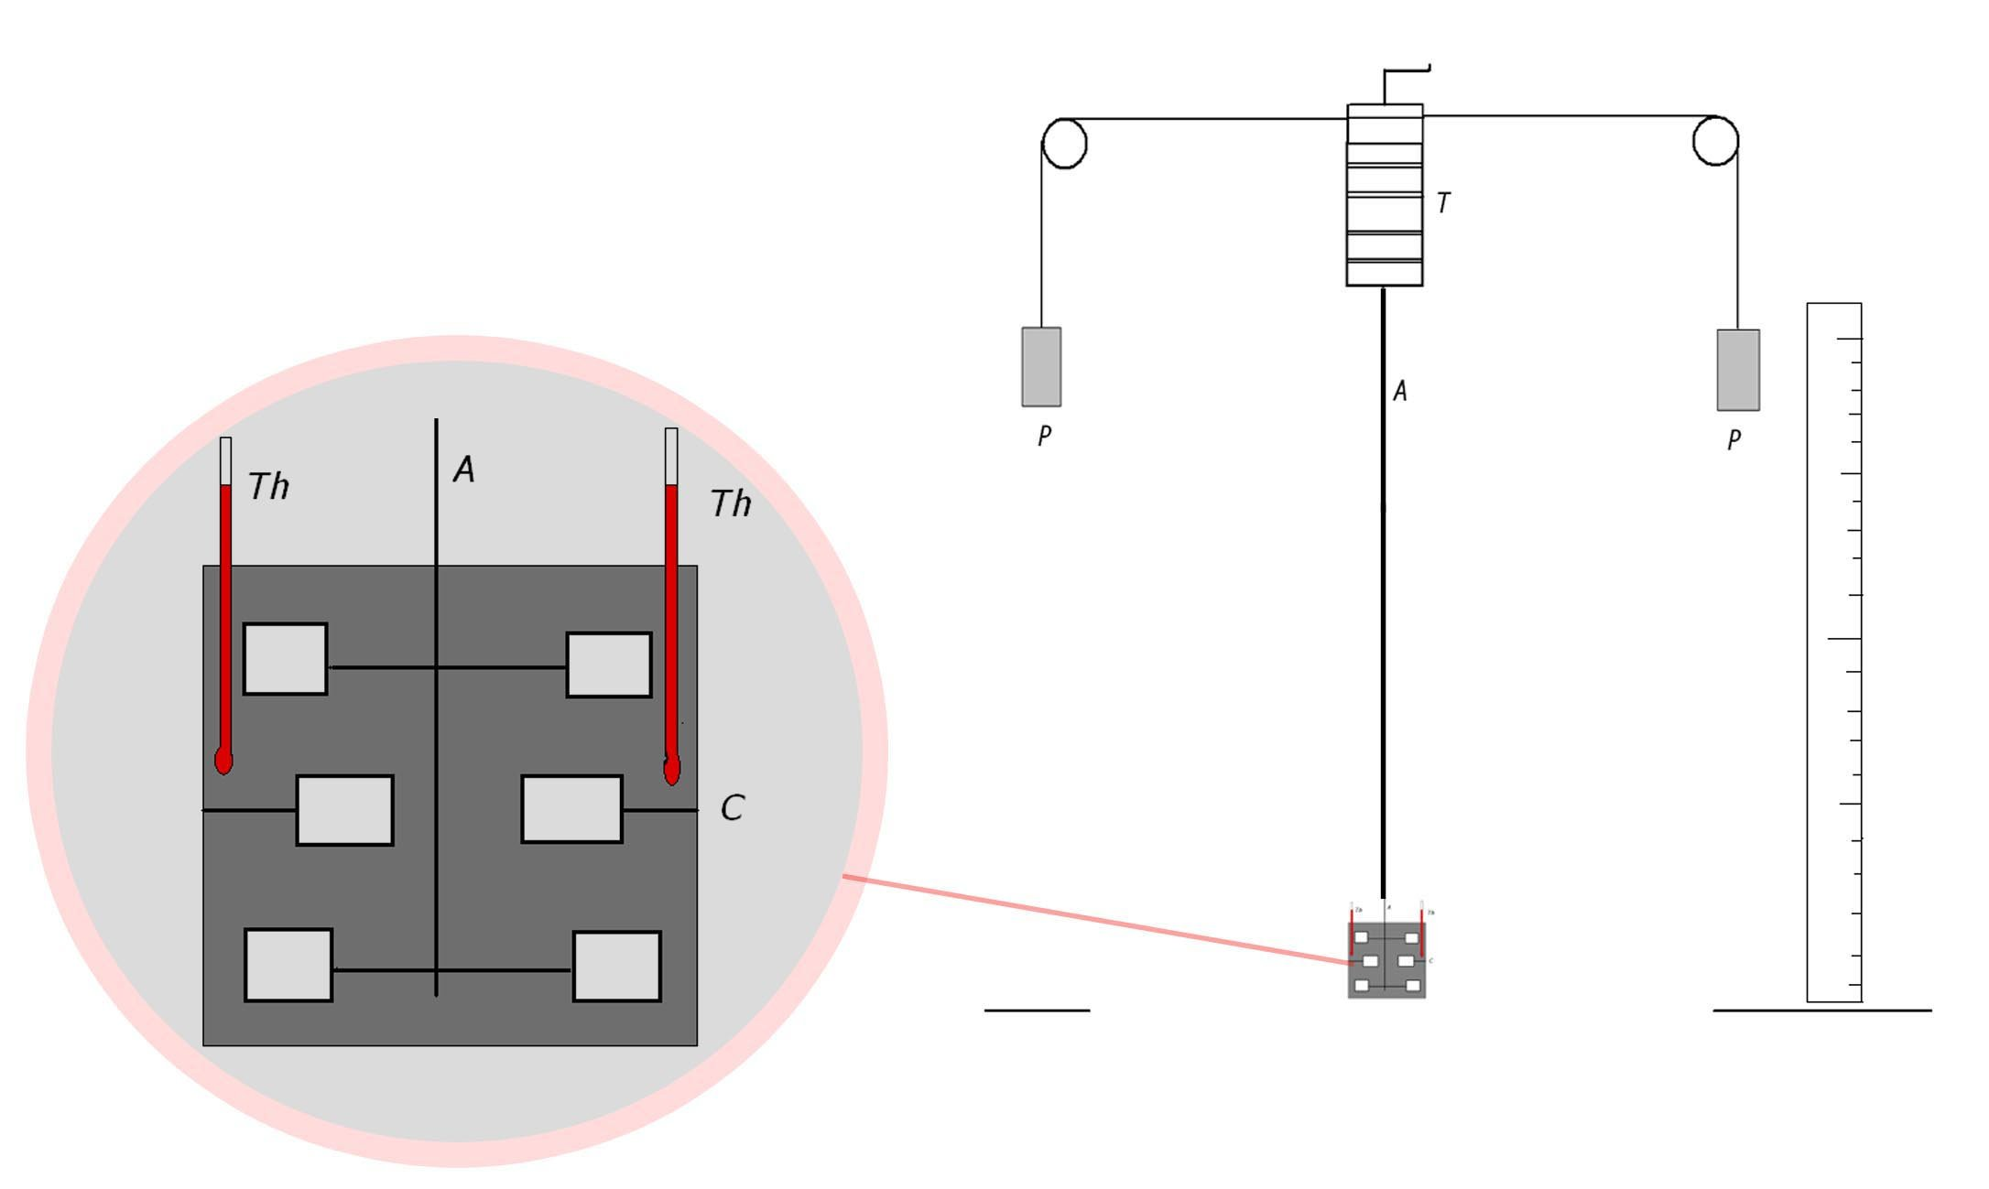

Critères d’évaluation et pondération

Critères | Pondération
- Pertinence de la démarche | 20%
- Mise en œuvre de la démarche | 70%
- Qualité formelle de la production | 10%
OUTIL D’EVALUATION
Physique

Equivalence énergie mécanique - chaleur
Documents pour le professeur

Famille de tâches n° 3 : Résoudre une application concrète
(Voir documents introductifs : « Familles de tâches en sciences générales» et « Présentation des outils en physique en sciences générales »)

Titre : | Equivalence énergie mécanique - chaleur
Public cible: | Sciences générales ; 3e degré.

Consigne : voir document pour l’élève.

Modalités de passation :

Durée de l’épreuve : 25 minutes.
Forme du produit attendu : écrit.
Outil mis à disposition : une calculatrice.

Les indices

- Indice n°1 : un formulaire (- 2 pts) :

E _{p} = m g h
ΔQ = c m Δθ

- Indice n°2 : un indice de démarche (- 8 pts):

Pour résoudre ce problème, on peut :
- calculer l’énergie potentielle des 2 corps ;
- introduire les données numériques dans l’expression de l’énergie calorifique absorbée ;
- égaler les 2 types d’énergie ;
- en tirer l’élévation de température.

Compétences; savoirs et savoir-faire évalués dans le cadre de cette épreuve :

COMPETENCES liées au référentiel
- Cerner la question et sélectionner les données utiles.
- Concevoir et mettre en œuvre une stratégie qui permette de répondre à la question qui a été posée.
- Vérifier si le résultat est plausible.
- Utiliser des procédures de communication.
SAVOIRS – SAVOIR-FAIRE
- Energie potentielle de pesanteur.
- Equivalence énergie – chaleur.
- Formule de la quantité de chaleur sans changement d’état.
- Les unités du SI.

Grille d’évaluation
Critères | Indicateurs | Pondération
1. Pertinence de la démarche (*) | L’élève adopte une démarche pertinente, par exemple :  il identifie la perte d’énergie potentielle des corps à la quantité d’énergie calorifique gagnée par l’eau et en déduit une élévation de température. | 0-4 | 20%
1. Pertinence de la démarche (*) | Total critère 1 | /4
2. Mise en œuvre de la démarche | 2.1. Utilisation des modèles |  | 70%
2. Mise en œuvre de la démarche | - L’élève écrit les formules correctes. | 0-2 | 70%
2. Mise en œuvre de la démarche | - Dans son calcul d’énergie potentielle, l’élève tient compte :  - de la masse des corps en descente,  - de la présence de deux corps,  - du nombre de fois que les corps descendent. | 0-2-4-6 | 70%
2. Mise en œuvre de la démarche | - L’élève exprime l’énergie calorifique en tenant compte de la masse d’eau. | 0-2 | 70%
2. Mise en œuvre de la démarche | - L’élève égale les deux types d’énergie. | 0-1 | 70%
2. Mise en œuvre de la démarche | 2.2. Utilisation des outils mathématiques et correction des calculs – Utilisation correcte des unités |  | 70%
2. Mise en œuvre de la démarche | - L’élève transforme correctement l’équation pour calculer l’élévation de température. | 0-1 | 70%
2. Mise en œuvre de la démarche | - Les calculs sont corrects. | 0-1 | 70%
2. Mise en œuvre de la démarche | - L’unité du résultat est mentionnée et correcte. | 0-1 | 70%
2. Mise en œuvre de la démarche | 2.3. Cohérence de la réponse |  | 70%
2. Mise en œuvre de la démarche | - L’élève a une réponse non plausible et ne la critique pas. | –1 | 70%
2. Mise en œuvre de la démarche | Total critère 2 | /14
3. Qualité formelle de la production | - La réponse est structurée et soignée.  - Des incohérences de notation ou des unités fausses apparaissent dans les résultats intermédiaires. | 0-2  -1 | 10%
3. Qualité formelle de la production | Total critère 3 | /2
TOTAL |  | /20
(*) La démarche (stratégie) est considérée comme pertinente si, sans examiner les développements dans le détail, il s’avère que l’élève a adopté un raisonnement qui pourrait conduire à la solution.

Construction d’outils d’évaluations du même type appartenant à la même famille

Voir le document de la présentation : structure d’un outil d’évaluation en sciences.

Les critères doivent avoir déjà été rencontrés par les élèves en cours d’apprentissage. Si ce n’est pas le cas, la communication de ceux-ci et de leur poids peut être faite oralement, par notation au tableau ou par distribution de cette page.

